KARTA PRACY – pozalekcyjne zajęcia wychowawcze
Liść jesienny z koralików Pyssla

Witaj!
Zapraszam Cię dzisiaj do wykonania liścia z koralików Pyssla według wzoru zamieszczonego poniżej. O wyprasowanie pracy poproś osobę dorosłą.
Miłej zabawy!

Materiały potrzebne do wykonania pracy:
- koraliki Pyssla (brązowe, żółte, pomarańczowe)
- kwadratowa podkładka
- nitka
- nożyczki
- papier do pieczenia

Sposób wykonania:
- Ułóż na podkładce liścia według wzoru. Jedna kratka odpowiada jednemu koralikowi.

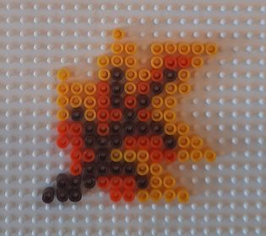

Po ułożeniu wszystkich koralików na podkładce poproś osobę dorosłą o wyprasowanie pracy (na stworzony wzór kładziemy papier do pieczenia i prasujemy żelazkiem, pod wpływem ciepła koraliki łączą się ze sobą). Po wyprasowaniu należy zostawić liścia do ostygnięcia, a następnie zdjąć go z podkładki.
Gotową pracę możesz nawlec na nitkę i powiesić w dowolnym miejscu, by wpuścić trochę jesieni do domu.

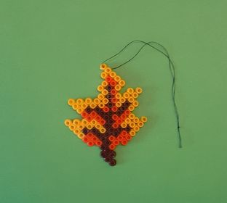

Kompetencje kluczowe:
- rozwijanie kompetencji w zakresie świadomości i ekspresji twórczej
- rozwijanie kompetencji w zakresie uczenia się

Podczas wykonywania tej pracy dziecko:
- ćwiczy koncentrację, wytrwałość oraz cierpliwość
- udoskonala małą motorykę
- ćwiczy koordynację ręka-oko

Autor: Katarzyna Bińkowska

